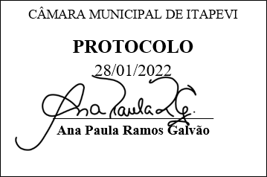
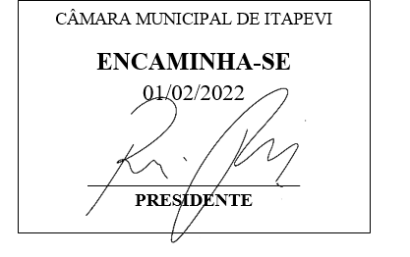
INDICAÇÃO Nº 463/2022

Súmula – Indico ao Poder Executivo Municipal, na pessoa do Excelentíssimo Senhor Igor Soares Ebert, Prefeito Municipal, a criação de políticas municipais que busquem erradicar o analfabetismo e ampliar o nível de escolaridade de jovens e adultos, nesta municipalidade.

INDICO à Mesa, após ouvido o Douto Plenário na forma regimental vigente, que seja oficiado ao Excelentíssimo Senhor Igor Soares Ebert, Prefeito Municipal, para que seja viabilizada a criação de políticas municipais que busquem erradicar o analfabetismo e ampliar o nível de escolaridade de jovens e adultos, nesta municipalidade.

Justificativa
Senhor Presidente; -
Senhores Vereadores; -
Senhoras Vereadoras; -

Em uma cruzada de inclusão, a criação de políticas municipais que buscam erradicar o analfabetismo no município, será de grande avanço para toda a população, porque assim, do ponto de vista econômico e social, resultará em grandes benefícios no desenvolvimento econômico local, quebrando por consequência ciclos de desigualdade social. Por conta disso é que é feita essa indicação para criação de políticas que versem sobre o analfabetismo.
Contando com o apoio dos nobres pares e atendimento por parte do órgão responsável, antecipo meus agradecimentos.

Sala das Sessões Bemvindo Moreira Nery, 27 de janeiro de 2022.

Vereador Rafael Alan de Moraes Romeiro
Professor Rafael
Presidente
PODEMOS

